《单片机原理及应用》
课程设计

题目：基于GSM的远程拨号开锁

1.1 单片机课程设计内容
利用STC89C52单片机和GSM实现远程开关门锁的，用户可在手机上拨号对门锁进行开关。
1.2 单片机课程设计要求
1.能识别手机号并显示；
2.能显示密码即号码是否正确；
3.能通过短信通知用户门锁是否已打开。
1.3 系统运行流程
程序首先进行串口和LCD初始化，在主程序的开启GSM模块，并通过串口发送测试命令测试是否开机以及是否注册到网络；GSM模块正常工作后通过串口发送指令指示模块显示来电号码，单片机中断程序接收到反馈的数据后对数据进行处理，并调用步进电机程序、短信发送程序、LCD 显示程序和蜂鸣器程序。
相关程序调用是靠对来电号码的识别。
第二部分 设计方案
2.1 总体设计方案说明
1.程序设计及调试
根据单片机课程设计内容和要求，完成Protues仿真电路的设计和KEIL软件编写程序，并运行仿真模拟调试。
2.硬件焊接及调试
根据仿真电路完成电路板的焊接并进行软、硬件的调试，达到预期目的。
3.后期处理
对设计过程进行总结，完成设计报告。

2.2 单片机系统方框图
第一部分 设计任务和要求

2.3 单片机系统流程图
主程序图 号码识别中断子程序
第三部分 主要器件及简介
1. STC89C52单片机简介
STC89C52是采用8051核的ISP（In System Programming）在系统可编程芯片，最高工作时钟频率为80MHz，片内含8K Bytes的可反复擦写1000次的Flash只读程序存储器，器件兼容标准MCS-51指令系统及80C51引脚结构，芯片内集成了通用8位中央处理器和ISP Flash存储单元，具有在系统可编程（ISP）特性，配合PC端的控制程序即可将用户的程序代码下载进单片机内部，省去了购买通用编程器，而且速度更快。

2.GSM模块简介
SIM900A是一个2频的GSM/GPRS模块，工作频段为EGSM900MHz和DCS1800MHz。该模块与单片机通过串口进行数据的收发，具有功率密度集中，传输距离远、抗干扰能力强等特点。因为SIM900A模块进行通信时需要插入SIM卡，方便简单，而且通过通信基站进行数据的传输，安全可靠。
3. 步进电机简介
步进电机28BYJ48型四相八拍电机，电压为DC5V—DC12V。当对步进电机施加一系列连续不断的控制脉冲时，它可以连续不断地转动。每一个脉冲信 号对应步进电机的某一相或两相绕组的通电状态改变一次，也就对应转子转过一定的角度（一个步距角）。当通电状态的改变完成一个循环时，转子转过一个齿距。四相步进电机可以在不同的通电方式下运行，常见的通电方式有单（单相绕组通电）四拍（A-B-C-D-A…），双（双相绕组通电）四拍（AB-BC- CD-DA-AB-。。。），八拍（A-AB-B-BC-C-CD-D-DA-A…）。
4.LCD1602液晶显示屏简介
LCD1602可以显示2行16个字符，有8位数据总线D0—D7，和RS、R/W、EN三个控制端口，工作电压为5V,并且带有字符对比度调节和背光。
LCD1602引脚说明如下所示：
VDD：电源正极，4.5V—5.5V,通常使用5V电压；
VL：LCD对比度调节端，电压调节范围为0—5V。接正极时对比度最弱，接地电源时对比度最高，但对比度过高会产生“鬼影”，因此通常使用一个10K的电位器来调整对比度，或者直接串接一个电阻到地；
RS：MCU写入数据或者指令选择端。MCU要写入指令时，使RS为低电平；MCU要写入数据时，使RS为高电平；
R/W：读写控制端。R/W为高电平时，读取数据；R/W为低电平时，写入数据；
EN：LCD模块使能信号控制端。写数据时，需要下降沿触发模块。
D0—D7：8为数据总线，三态双向。
A：LED背光正极。需要背光时， A串接一个限流电阻接VDD， K接地。
K：LED背光地端

第四部分 系统硬件设计
4.1 最小系统
复位时单片机的初始化操作，只要给RST引脚加上两个机器周期以上的高电平信号，就可以使单片机复位。本次采用的是12M晶振，按钮复位电路。
4.2 GSM通信电路
SIM900A芯片采用+5V电压输入，SIM900A的POWER接口与P2.7连接，高电平时间持续1s可开启模块；通过串口RX、TX与单片机连接进行数据传输。
4.3步进电机电路
28BYJ-48步进电机通过ULN2003PAC驱动芯片与单片机相连，采用+5V输入，IN1-IN4分别与单片机的P1.0-P1.3相连。
4.4 LCD显示电路
LCD显示屏的D0到D7与单片机P0口相连，LCD显示屏EN口与单片机P1.2口相连，RW与P1.1相连RS与P1.0相连。通过滑动变阻器改变LCD显示屏的显示对比度。
4.5 蜂鸣器
蜂鸣器采用TMB12A05无源蜂鸣器,通过三极管与单片机P1.5相连。P1.5输出高电平蜂鸣器不响，输出低电平蜂鸣器响。

第五部分 仿真电路
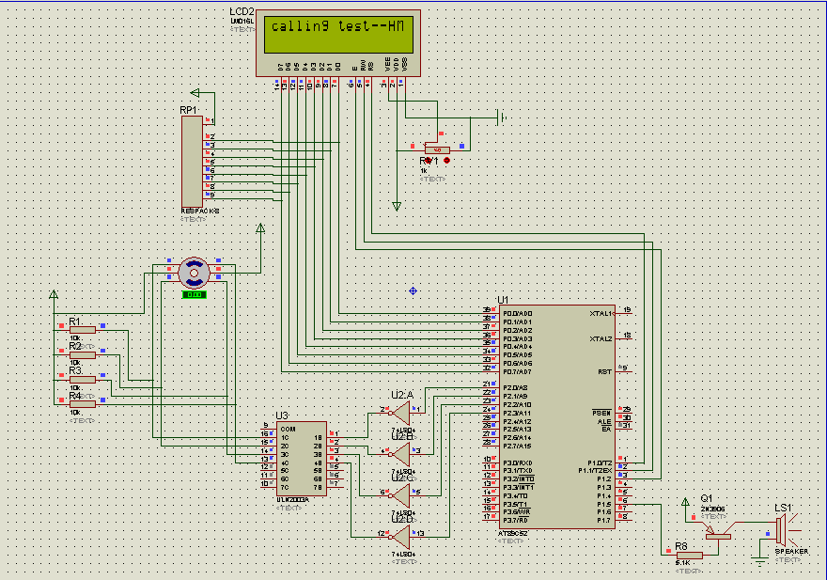
第六部分 课程设计总结
本次单片机课程设计，在老师的指导和同学的帮助下顺利完成了。在设计过程中，从仿真电路的设计，源程序的书写和修改以及实物电路的焊接中都遇到了不少问题，但在我的努力下解决了，并且从中学到了不少知识。我在设计过程中还不断提出自己的疑点以及新的想法，联系实际应用，将课本上学习的东西运用到实际中，这些都令我们受益匪浅。
课程设计需要很大的耐心，尤其是遇到困难的时候，这也是对我们的考验。在设计过程中，我们遇到问题不是感到急躁，而是耐心地寻找解决的办法，与老师、同学进行交流讨论，寻求最佳的解决办法。
总之，在此次的课程设计中，我们不仅动手、动脑，也学会了不少东西，同时，谢谢对我的设计带来建议、意见和帮助的老师和同学们！

附录一 实物图
